Контрафакт: риск или неизбежность?
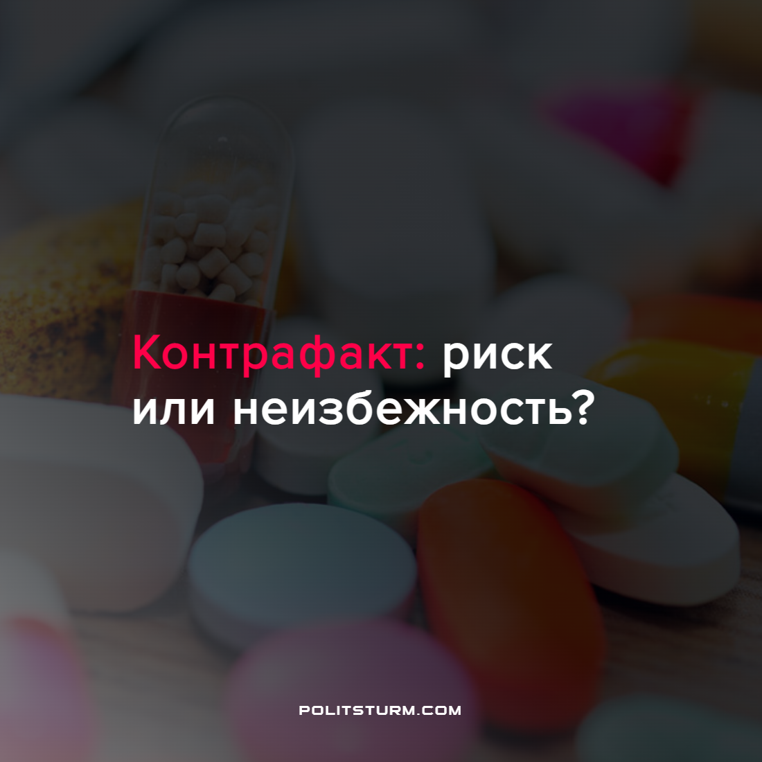

Оригинальная статья
2022-09-26
1 мин. на чтение

Основное преимущество контрафактного товара – это низкая цена, она обусловлена не только уходом от налогов, но и низким качеством и несоблюдением стандартов. На фоне роста цен, в том числе на многие товары первой необходимости, актуальность именно низкой цены для потребителя повысилась.
Иногда осознанно в ущерб качеству отдается предпочтение поддельной продукции, что не безопасно. И, конечно же, с контрафактом нужно бороться, но государство в этом отношении бездействует. Подделки продаются свободно, а госорганы, к сожалению, не предпринимают никаких мер – они защищают интересы капиталистов, а не трудящихся.
Ситуация с контрафактной продукцией является очень острой, так как некачественная продукция, будь то лекарства, алкоголь или электроника, порой опасна для здоровья и жизни человека. А это именно те вещи, которые так или иначе использует каждый человек.
Первопричиной подделывания товаров является жажда наживы, разросшаяся в капиталистическом обществе. Реализовать товар по цене оригинала, да еще без особых проверок и уплаты налогов будет чрезмерно выгодно спекулянту. Это и порождает явление контрафактной продукции.
Буржуазный строй не способен бороться с этим, так как те, кто должен регулировать бизнес, выражает интересы капиталистов – то есть тех, кому как раз выгодна контрафактная продукция. Именно поэтому при капитализме приходится мириться с тем, что здоровью и жизни любого трудящегося можно навредить вполне законно и легально. Или же выход все-таки есть?
Явление некачественной продукции изничтожается при социализме, так как рабочий класс при нем вправе осознавать и реализовывать свои интересы. Ими же ведется контроль за соблюдением ГОСТов, а жажда прибыли при социализме не играет никакой роли: основным приоритетом становится человек и качество его жизни.
Источник: zakon.kz – “Риск не стоит экономии: чем опасен контрафакт” от 19 сентября 2022 г.

Оригинальная статья

